**选题与需求分析报告**

**——The Binding of Evangelion**

**1.1 选题背景意义**

在2021年国家限制未成年人网络游戏时间之后，未成年人及其家长对于单机游戏有了更大的需求，迫切需要一款益智、耐玩、不易沉迷的单机游戏。但国内游戏公司过去专注开发网络游戏，忽视了单机游戏市场，导致国内缺乏优秀的未成年向单机游戏，而Roguelike游戏或许能填补这一空白。

《Rogue》是诞生于20世纪80年代的一款冒险游戏，在当时简陋的电脑界面上，用不同字符代表门、怪物、道路等元素，把字符在一定规则下的随机组合作为地图，而且每次角色死亡时都会随机生成一个新的地图。

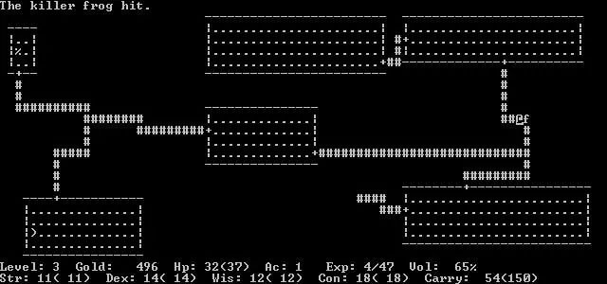

《Rogue》

Roguelike游戏即“像《Rouge》的游戏”，继承了《Rogue》的游戏逻辑，具有随机内容、永久死亡、资源管理三大特点：

1.随机内容：即随机的地图，随机的敌人，随机出现的道具等随机的游戏元素。只要事先创建少量的元素，就能够通过这些元素的自由的组合带来多种游戏体验，一方面大幅降低了游戏的内存和制作成本，另一方面也使每次游戏都有不确定性和新鲜感，保证了游戏的耐玩性、趣味性。

2.永久死亡：每次角色死亡或者通关之后，游戏进度会重置，一方面增加了游戏的刺激感，另一方面可以限制玩家的游戏时间，起到防沉迷的作用。

3.资源管理：玩家可以获得有限的资源如道具、金币并且在特定场合使用，这促使玩家思考资源的最佳使用方法，起到了益智的作用。

因此，理论上，Roguelike游戏应该是未成年人游戏市场的一个重要的开发方向，值得对它进行初步的研究和简单的制作。

实践层面上，由于Roguelike游戏是重复地将不同的内容进行组合，每个地图、道具、角色都可以当作对象，这与以模块化、基于对象为特点的C++语言相适应，可以锻炼面向对象进行程序设计的能力。而且，Roguelike游戏所需代码的下限极低，只需构建少量的对象就能启动游戏，之后再慢慢丰富游戏元素，适合初学者。

同时，加入日本知名动漫《EVA》的角色和相关元素，既可以使游戏的风格统一，也可以增加游戏的趣味和吸引力，并为笔者（《EVA》的爱好者）的制作提供动力。

所以，笔者决定模仿外国流行的Roguelike游戏《以撒的结合（“The Binding of Isaac”）》，并融合EVA的元素，制作一个简单的Roguelike游戏。

**1.2 同类软件调研分析**

外国游戏平台上有非常多Roguelike游戏，其中较为流行的有《以撒的结合》、《死亡细胞》、《黑帝斯》。

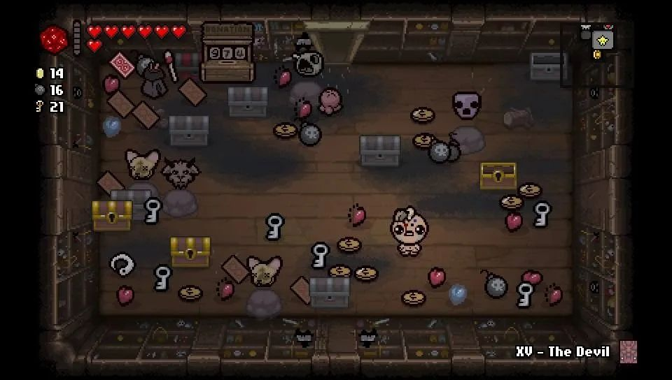

《以撒的结合》

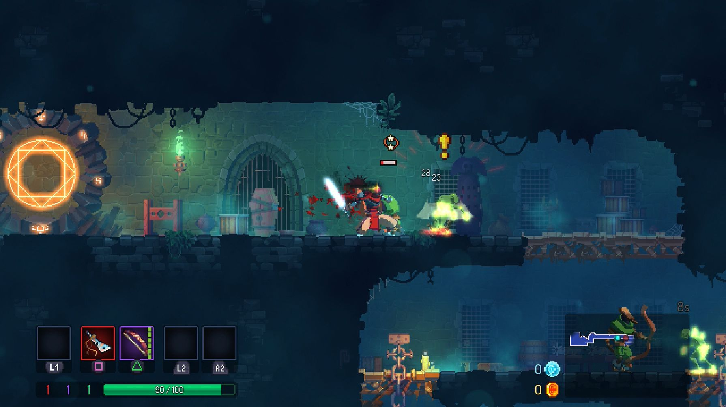

《死亡细胞》

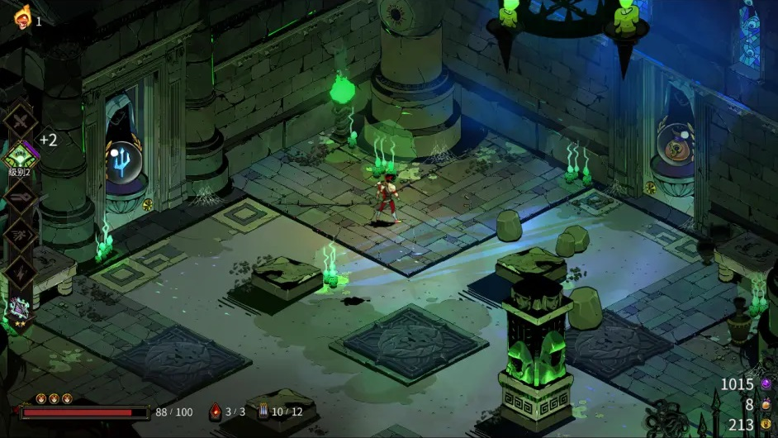

《黑帝斯》

|  |  |  |
| --- | --- | --- |
| 名称 | 分析 | |
| 以撒的结合 | 特点 | 1. 内容丰富，有17个角色（每个角色还有对应的“里角色”），732种主动、被动道具，182种怪物，102种BOSS和大量地图，每局游戏都是全新体验 2. 道具效果可无限叠加，单个道具的强度较平衡，不同道具组合后可以产生强力效果，促使玩家尝试多种搭配 3. 上一局游戏不会影响到下一局，没有永久性加强，保持游戏的体验感 |
| 不足 | 1. 地图较大，每一次BOSS关卡之前有大量的普通关卡，太过耗时 2. 每局会不断积累道具变强，到后期会“无敌”，丧失游戏性 3. 道具数量繁多且有大量重复，而且游戏内不提供道具的详细信息，需要经常查询图鉴 |
| 死亡细胞 | 特点 | 1. 有主武器、副武器和两个道具槽，战斗方式灵活多样 2. 角色运动流畅，战斗特效酷炫，打击感强 3. 多种难度模式，适合老玩家不断挑战 |
| 不足 | 1. 需要积累游戏次数解锁强力武器和升级属性，导致前期难度极大 2. 背景音乐较单调，且玩家无法选择 |
| 黑帝斯 | 特点 | 1. 对白多，NPC的塑造丰满，剧情优秀 2. 画面精良，打击感强，视听体验好 |
| 不足 | 1. 战斗元素不够丰富，地图较单一，敌人种类较少，多次游戏后体验下降 2. 大量的收集任务使游戏耗时较长、较单调 |
| 创新设计与改进方向 | 1. 每一关BOSS房间和普通房间合并，BOSS和普通怪物同时出现，加快游戏节奏 2. 避免道具强度失衡和过多道具叠加，防止游戏前后期难度失衡 3. 精简功能相似的道具，简化游戏界面，减少内存占用 4. 获取道具时出现提示，制作一个简洁的帮助界面，方便查看道具能力 5. 添加动漫元素，改变视觉风格，提高对动漫受众的吸引力 6. 提供多个背景音乐，可以由玩家自主选择 | |

**1.3 详细的功能设计**

**1.3.1 游戏规则**

***1.3.1.1 基本概念***

|  |  |
| --- | --- |
| 名称 | 含义 |
| HP值 | 即生命值，角色的HP为0时游戏失败，敌人的HP为0时敌人死亡并消失，障碍物的HP为0时障碍物消失 |
| AT力场 | 角色和敌人的周围有矩形的红色边框，即AT力场，AT力场受到伤害，则HP减少 |
| 关卡 | 每局游戏有若干关卡，每一关对应一个BOSS，BOSS死亡则进入下一关 |
| 地图 | 每关开始时重新生成地图，随机使用一种预先准备的障碍物布局 |

***1.3.1.2 游戏界面***

|  |  |
| --- | --- |
| 位置 | 展示信息 |
| 正上方 | 所在关卡数/总关卡数 |
| 正下方 | 游戏分数 |
| 左上角 | 角色的血条和HP值 |
| 左下角 | 金币的图像和数量 |
| 右上角 | BOSS的血条和HP值 |
| 右下角 | 游戏道具的图像和数量 |

***1.3.1.3 障碍物***

1. 分为2类：易摧毁、不可摧毁
2. 能抵挡子弹，角色和敌人不能在有障碍物的区域行走
3. 易摧毁障碍物有HP值
4. 不可摧毁障碍物只能在每关结束时消失

|  |  |  |
| --- | --- | --- |
| 类型 | 名称 | 特性 |
| 可摧毁 | 石块 | 消失时概率掉落金币 |
| 陷阱 | 对触碰到的角色或敌人造成伤害 |
| 铁块 | 消失时概率掉落道具 |
| 不可摧毁 | 普通传送门 | 不断生成小怪 |
| BOSS传送门 | 每关开始一段时间后生成一个BOSS，BOSS死亡后开启下一关入口 |

***1.3.1.4 道具***

1. 分为2类：自带和可拾取
2. 自带道具可无限使用
3. 可拾取道具可通过触碰拾取，具有数量（子弹数）
4. 一次只能使用一个道具

|  |  |  |
| --- | --- | --- |
| 类型 | 名称 | 特性 |
| 自带 | 阳电子步枪 | 向前方发射子弹，不可穿透，伤害较低 |
| 高振动粒子刀 | 对前方小范围内造成伤害，伤害较高 |
| 可拾取 | 机枪 | 向前方发射3个子弹，不可穿透，伤害较低 |
| N2地雷 | 在前方放置炸弹，过一定时间后爆炸，对一定范围内造成伤害，伤害较高 |
| 朗基努斯之枪 | 向前方发射长枪，不可穿透，伤害极高 |
| 阳电子炮 | 向前方发射激光，可穿透，伤害较高 |
| 盾牌 | 吸收角色受到的伤害 |

* + - 1. ***角色***

1. 在角色选择界面中展示各角色的特性，可选择初号机/零号机/二号机
2. 暴走：角色HP减少至总量1/2，1/4时，在一定时间内，攻击力、速度上升，受伤减少，道具只能使用高振动粒子刀
3. 补完：角色HP减少至总量1/8时，对所有敌人和障碍物造成一次伤害
4. 角色的攻击不会对角色造成伤害

|  |  |
| --- | --- |
| 名称 | 特性 |
| 零号机 | HP较高，速度较慢，拾取金币翻倍 |
| 初号机 | HP中等，速度中等，射速较快 |
| 二号机 | HP较低，速度较快，高振动粒子刀伤害上升 |

* + - 1. ***敌人***

1. 分为小怪和BOSS
2. 小怪HP、伤害较低，体积较小，BOSS的HP、伤害较高，体积较大
3. 每关只生成一个BOSS，持续生成小怪
4. 小怪死亡时概率掉落道具、金币，BOSS死亡时必定掉落道具
5. 怪物的攻击不会对怪物造成伤害

|  |  |  |
| --- | --- | --- |
| 类型 | 名称 | 特性 |
| 小怪 | 量产机1号 | 每隔一段时间使用阳电子步枪 |
| 量产机2号 | 每隔一段时间使用朗基努斯之枪 |
| BOSS | 水天使 | 1. 速度较快，伤害中等 2. 对接触到的角色和障碍物造成伤害，会朝角色快速冲撞 |
| 昼天使 | 1. 速度中等，伤害中等 2. 向前后方向或者左右方向伸出一定长度的触手，对触手的范围内造成伤害 |
| 雷天使 | 1. 速度较慢，伤害较高 2. 在攻击模式和防御模式之间切换 3. 攻击模式：向上下左右四个方向发射激光 4. 防御模式：抵挡攻击 |
| 鱼天使 | 1. 速度较快，伤害较高 2. 对周围小范围内造成伤害，会瞬间移动到角色附近 |

***1.3.1.7 商店***

每关结束之后进入商店界面，可以用金币兑换游戏道具或者回复HP值，按数字键选择

**1.3.2 操作方法**

***1.3.2.1 准备游戏***

1. 进入开始界面，有3个选项：“开始游戏”、“设置”、“帮助”
2. 选择“开始游戏”→进入角色选择界面→选择角色→进入游戏界面
3. 选择“设置”→进入设置界面→调整背景音乐
4. 选择“帮助”→进入帮助界面→查看界面、按键、道具信息

***1.3.2.2 进行游戏***

1. 进入游戏界面，生成地图
2. 开始第一关→与小怪、BOSS战斗→BOSS死亡→出现选项：“进入商店”
3. 选择“进入商店”→进入商店界面→选择兑换商品→选择“下一关”→进入下一关
4. 可通过按键进入设置界面、帮助界面和暂停游戏
5. 所有关卡结束或角色死亡→进入结束界面

***1.3.2.3 结束游戏***

1. 所有关卡结束→显示“胜利”
2. 角色死亡→显示“失败”
3. 有2个选项：“再玩一次”、“结束游戏”
4. 选择“再来一次”→回到开始界面
5. 选择“结束游戏”→退出游戏

***1.3.2.4 按键设置***

|  |  |
| --- | --- |
| 按键 | 功能 |
| W、A、S、D | 控制移动方向 |
| 方向键 | 控制角色方向（攻击方向） |
| Q | 依顺序快速切换道具 |
| E | 依相反顺序切换道具 |
| 数字键1-9 | 直接切换到对应的道具 |
| I | 打开设置界面 |
| O | 打开帮助界面 |
| P | 游戏暂停 |